盛土規制法の運用についての説明会開催のお知らせ

日時 令和６年１月19日（金曜日）午後１時30分から午後４時00分
（受付は、午後１時00分から行います。）

会場 大阪府咲洲庁舎（さきしまコスモタワー）２階 咲洲ホール
大阪市住之江区南港北１丁目14番16号（会場詳細は裏面参照）

定員 200名程度

参加費 無 料

申込み方法 下記のURLまたはQRコードから申込みフォームへアクセスし、
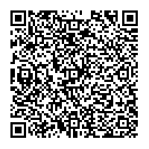
必要事項を記載のうえ、お申込みください。

（URL）
https://lgpos.task-asp.net/cu/270008/ea/residents/procedures/apply/4cbb1df6-4f5a-4357-b33d-4043dbf284dc/start
（QRコード）

申込み期間 令和５年12月６日（水曜日）午後２時から
令和５年12月25日（月曜日）午後５時まで
※定員になり次第締め切らせていただきます。

問い合せ先 大阪府 都市整備部 住宅建築局 建築指導室
審査指導課 開発許可グループ
電話 ０６－６２１０－９７２２、０６－６２１０－９７２３

内容 (1)法改正の概要・背景について
(2)規制区域指定について
(3)盛土規制法の規制内容について
(4)申請手続きについて
(5)違反指導・罰則等について
(6)その他お知らせ及び質疑応答

参考 大阪府ホームページURL
https://www.pref.osaka.lg.jp/kenshi_shinsa/takuzoukyoka/morido.html

主 催 大阪府開発指導行政協議会
（開発及び宅地造成等許可制度の円滑かつ的確な運用と、良好にして安全な都市づくりの推進に資することを目的として、大阪府及び大阪府内の市町村で組織した協議会）

会場案内
大阪府咲洲庁舎（さきしまコスモタワー）２階 咲洲ホール
（住所）〒559-8555 大阪市住之江区南港北１丁目14番16号

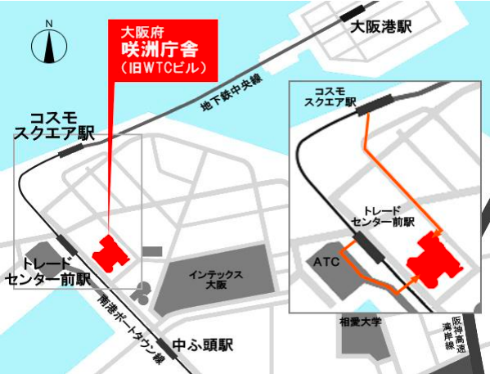
交通のご案内
電車でお越しの場合
・Osaka Metro中央線「コスモスクエア駅」下車、南東へ約600メートル
・Osaka Metro南港ポートタウン線「トレードセンター前駅」下車、ＡＴＣビル直結（約100メートル）

堺方面からお越しの方
・南海線「堺駅」もしくは「堺東駅」発のバスが運行しています。
・南海バス南港線 「ＡＴＣ」停留所下車すぐ（約100メートル）
※帰り（復路）は「コスモタワー」停留所（約100メートル）もご利用いただけます。

車でお越しの場合
•「大阪港咲洲トンネル咲洲側出口」より約3分
•「阪神高速湾岸線南港北出口」より約5分
•「阪神高速湾岸線南港南出口」より約10分

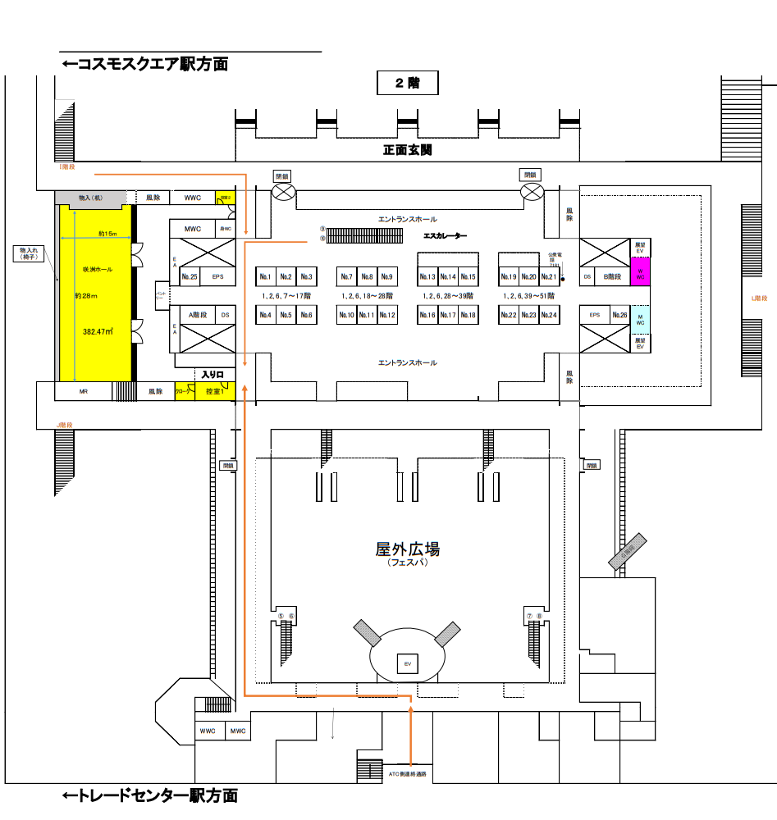
咲洲ホール
N
ATC側連絡通路
咲洲庁舎地下駐車場からお越しの場合は、エレベーターで１階（屋外広場）へ⇒エスカレーターまたはエレベーターで２階へ⇒咲洲ホール入口へお越しください。
2階フロア図
咲洲ホール
入口
※コスモスクエア駅からお越しになる場合、付近の工事に伴い、咲洲庁舎側の通路が一部通行止めになりますので、適宜迂回するなど、安全に注意して通行いただきますようお願い申し上げます。

